Opis sytuacji:

W tym tygodniu czas na małą powtórkę. Ale Abyś się nie nudził, zostawimy na chwilę systemy i migrację a zajmiemy się najprostszym rozwiązaniem IoT.

Twoje zadanie jest bardzo proste.

Otóż postaw najprostszą usługę, która potrafi współpracować w ramach systemów klasy IoT i stwórz najprostszą na Świecie architekturę Lambda: http://lambda-architecture.net/

Zadanie

#12.1

* Znajdź lub napisz prosty generator zdarzeń, który wysyła do IoT Hub komunikaty.
* Następnie za pomocą Stream Analytics zrób proste grupowanie danych (np. średnia temperatura w oknie 5 min) albo filtrowania (np. Tylko odczyty temperatur poniżej 80 stopni)
* Zaprezentuj wynik na wykresie (np. za pomocą Power BI)
* Rozwiązanie ma być najprostsze z możliwych i ma działać, nie silmy się na piękny kod (choć ten zawsze w cenie) czy idealne połączenie ☺

#12.2

* Jeśli jednak chcesz coś zrobić i tylko pobawić się rozwiązaniami ale nie masz ochoty wymyślać od zera… rzuć okiem na ten przykład i postaraj się cały przerobić: <https://github.com/Microsoft/MCW-Internet-of-Things/blob/master/Hands-on%20lab/HOL%20step-by-step%20-%20Internet%20of%20Things.md>

#12.3

* Dla tych, którzy nie mają siły i jeszcze nie widzą wartości w projektach IoT polecam wybrać i uruchomić jedno z tych demo a następnie się nimi pobawić. Tylko uważaj na koszty subskrypcji – jak nie używasz to wyłącz ☺

<https://docs.microsoft.com/en-us/azure/iot-accelerators/quickstart-device-simulation-deploy>

#TYDZIEN12.1

Symulacja urządzenia IoT wg. tego tutoriala: <https://docs.microsoft.com/en-us/azure/iot-hub/quickstart-send-telemetry-dotnet#send-simulated-telemetry>

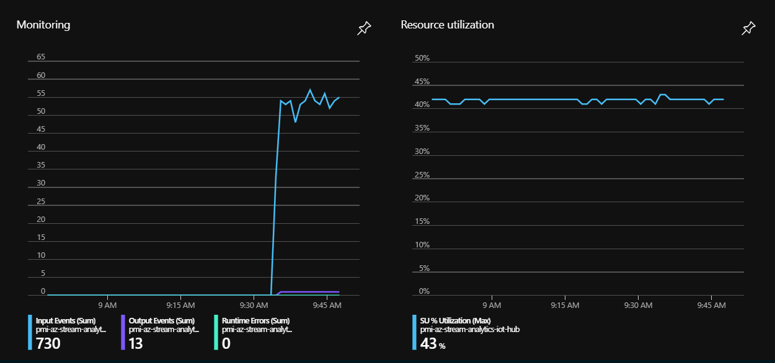

Konfiguracja Stream Analytics wg: <https://docs.microsoft.com/en-us/azure/stream-analytics/stream-analytics-get-started-with-azure-stream-analytics-to-process-data-from-iot-devices>

Input: endpoint ustawiłem na „messaging”, nie doczytałem jeszcze ale „telemetry” nie przekazywało danych do Power BI, mimo że wszystkie połączenia działały i testy zwracały pozytywne wyniki

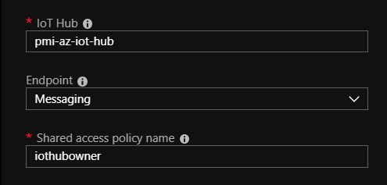

Query – grupowanie po 1 min:

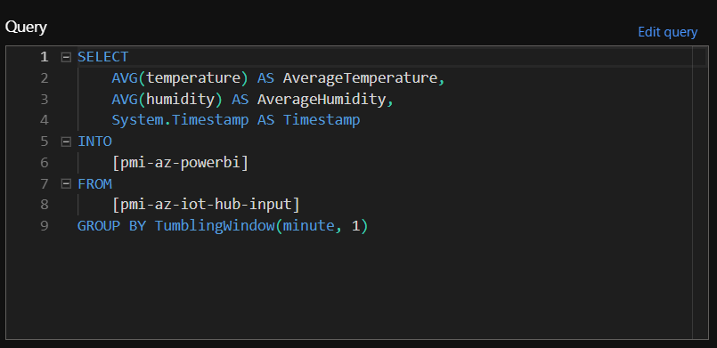

PowerBI:

